האמנית שמחזירה אותנו אל תור הזהב של הספרות הערבית

נבט יצחק רקמה מיצגי וידיאו מיצירות שבאוסף המוזיאון לאמנות האיסלאם בירושלים, והצליחה להחיות אותן מחדש ולהסיר הצטברות שיכחה רבת שנים
- תאופיק דעאדלה
- 12.12.2013
אוריינט אקספרס, תערוכת וידיאו של האמנית נבט יצחק, המוזיאון לאמנות האיסלאם, ירושלים
אוריינט אקספרס, קְנה כרטיס ותעלה. השעטה עוד לא התחילה. מהר מהר. גולשים אל המזרח האקזוטי. אוריינט אקספרס הוא שמה של הרכבת הראשונה שחצתה את העלטה שהפרידה בין מזרח למערב. ואילו כאן עוברים את הסף השקוף של מוזיאון האיסלאם, יורדים קומה ופונים ימינה, שם ממתין הקטר, שמיד עם כניסתך יתחיל לנוע. זו ההרגשה בתוך חלל התצוגה המלבני והארוך שנועד לתערוכות המתחלפות. חלונות חלונות ערוכים סביב, התנועה לא פוסקת וגם הקולות מתערבבים. בכל חלון מוקרן מיצג וידיאו שרקמה האמנית נבט יצחק מיצירות איסלאמיות שבאוסף המוזיאון והחייתה אותן מחדש במידה מסוימת. הדבר דומה למנורת עלא אל־דין: נשיפה עדינה מפי האמנית הצליחה להסיר הצטברות שיכחה רבת שנים.
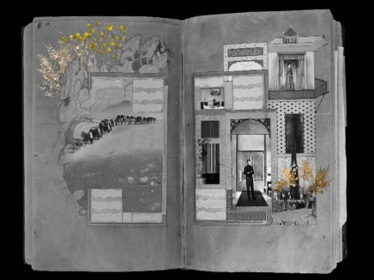
נבט יצחק, פריים מעבודת הווידיאו "הזמיר כהה העור", 2013.

בפתיחת התערוכה אמר אחד הדוברים: "האמנית הביאה את המאה העשרים ואחת אל הפריטים מימי הביניים". אפשר לתאר זאת אחרת: המאה העשרים ואחת חזרה אל תור הזהב של הספרות הערבית וגילתה אותו מחדש, לפחות דרך עולמן של היצירות המוצגות בתערוכה.
עבודה מרכזית בתערוכה משתמשת בכוכב המצרי עבד אל־חלים חאפט', המכונה אל־ענדליב אל־אסמר (הזמיר השחור) של האומה הערבית. בעבודה הוא נע ונד בין המרפסות והחדרים שבארמונה של זוליח'א, הלא היא אשת פוטיפר מספר בראשית בגלגולה המוסלמי. על צילום של שני איורים מתוך כתב יד פרסי עתיק רקמה האמנית עלילה חדשה שאינה מתנתקת מסיפור המסגרת המתואר בכתב היד המקורי, הרי הוא סיפור האהבה של יוסוף וזוליח'א. זוליח'א, המשתאה אל יופיו של יוסוף, מפתה אותו באחד הימים לתעות בארמונה. יוסוף המסכן אינו יודע את נפשו מרוב מבוכה, תועה במבוך החדרים מלאי התשוקה ובין תיאורי האהבה התלויים על הקירות. תחילה עומדים דפי הציור דוממים, אך אט אט נכנסת בהם רוח חיים: הנה, על המרפסת, מופיעה צללית של נגן סקסופון וברקע נשמעת המנגינה.
שם, הרחק למעלה, בפינה, נצבעת הצמחייה ועלי השלכת הזהובים מרצדים כקצב הפעימות בלב התמונה. פתאום מגיח זוג האוהבים החדש, שתפס את מקומם של יוסוף וזוליח'א, הלא הם עבד אל־חלים ושאדיה. הזוג מושאל מתוך הסרט "דלילה" שבכיכובם, והרי לנו עוד עלילת פיתוי. הדף נהפך במהרה לסרט מצרי במלוא מובן המלה, סרט בעל סוף מר, המאיר את היצירה העתיקה בצבעים עזים וחדשים.
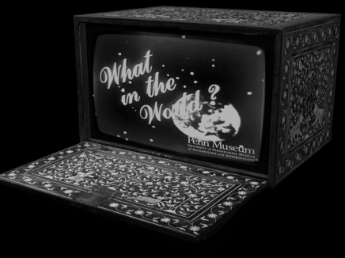
נבט יצחק, "What in the World" .
מצרים של אשת פוטיפר מוטמעת גם ביצירה אחרת מתוך אוסף מוזיאון האיסלאם, שכל המיצגים בתערוכה בנויים סביבם, או מוטב לומר - על פני השטח של דימוייהם. על דף הנושא מסגרת מעוטרת מוקרן סרט קצר מאת הבימאי המצרי הנודע יוסף שאהין. שני צלמים, בלבוש פרנג'י, הרומז על מוצאם הלא-מזרחי, עומדים ומסריטים את נוף הפירמידות האקזוטי. פתאום עולה מתוך נוף הפנטסיה ג'יני חמוש במעין קלשון, כעולה מהשאול. הוא רץ אל המסרטה ומעיף אותה לכל הרוחות, וממשיך לרוץ לקראת הצופה.

